9. ročník – 16. 4. 2021
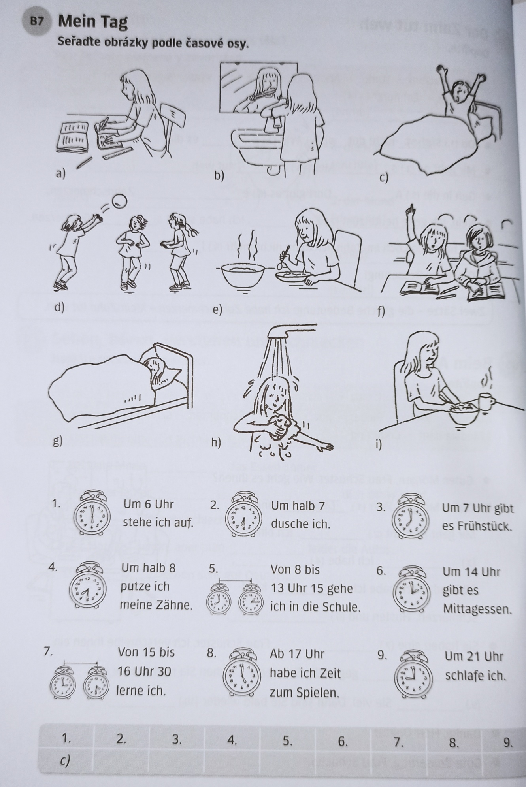
1) Přiřaď písmenko k číslu, podle časové osy, jak probíhá den. Věty přelož.
2) Vyčasuj slovesa a každé sloveso použij ve větě.
HABEN, SEIN, AUFRÄUMEN, MALEN, KOCHEN, HELFEN

3) Napiš slova, která se pojí k ročnímu období FRÜHLING a vypiš jarní měsíce
4) Stupňování – napiš 2. a 3. stupeň těchto slov:
Schön -
Alt -
Teuer -
Billig -
Klein –
5) Přelož
1. Vstávám v půl 7.
2. Ve tři čtvrtě na 2.
3. Je za 10 minut půl 8.
4. Na shledanou
5. Hast du Geschwister?
6. Kolik ti je let?
7. Máme velký dům, ale nemáme balkon.
8. Ich habe keinen Bruder, aber habe ich zwei Schwestern.
9. Ona má modré oči a černé vlasy.
10. Gestern war Donnerstag und heute ist Freitag.

